**E-KNIHY – návod**

E-knihy lze v katalogu vyhledat dvěma způsoby

1. Do vyhledávacího řádku zadáte **mlp** a poté se Vám zobrazí všechny e-knihy, které v on-line katalogu jsou (více než 3 tisíce e-knih)

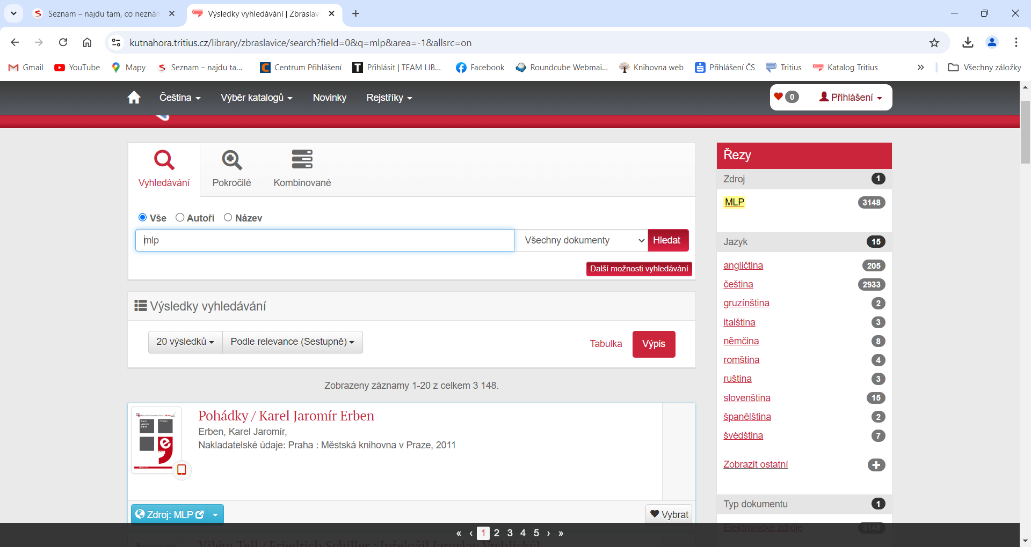



1. Do vyhledávacího řádku zadáte konkrétní název knihy nebo jméno autora

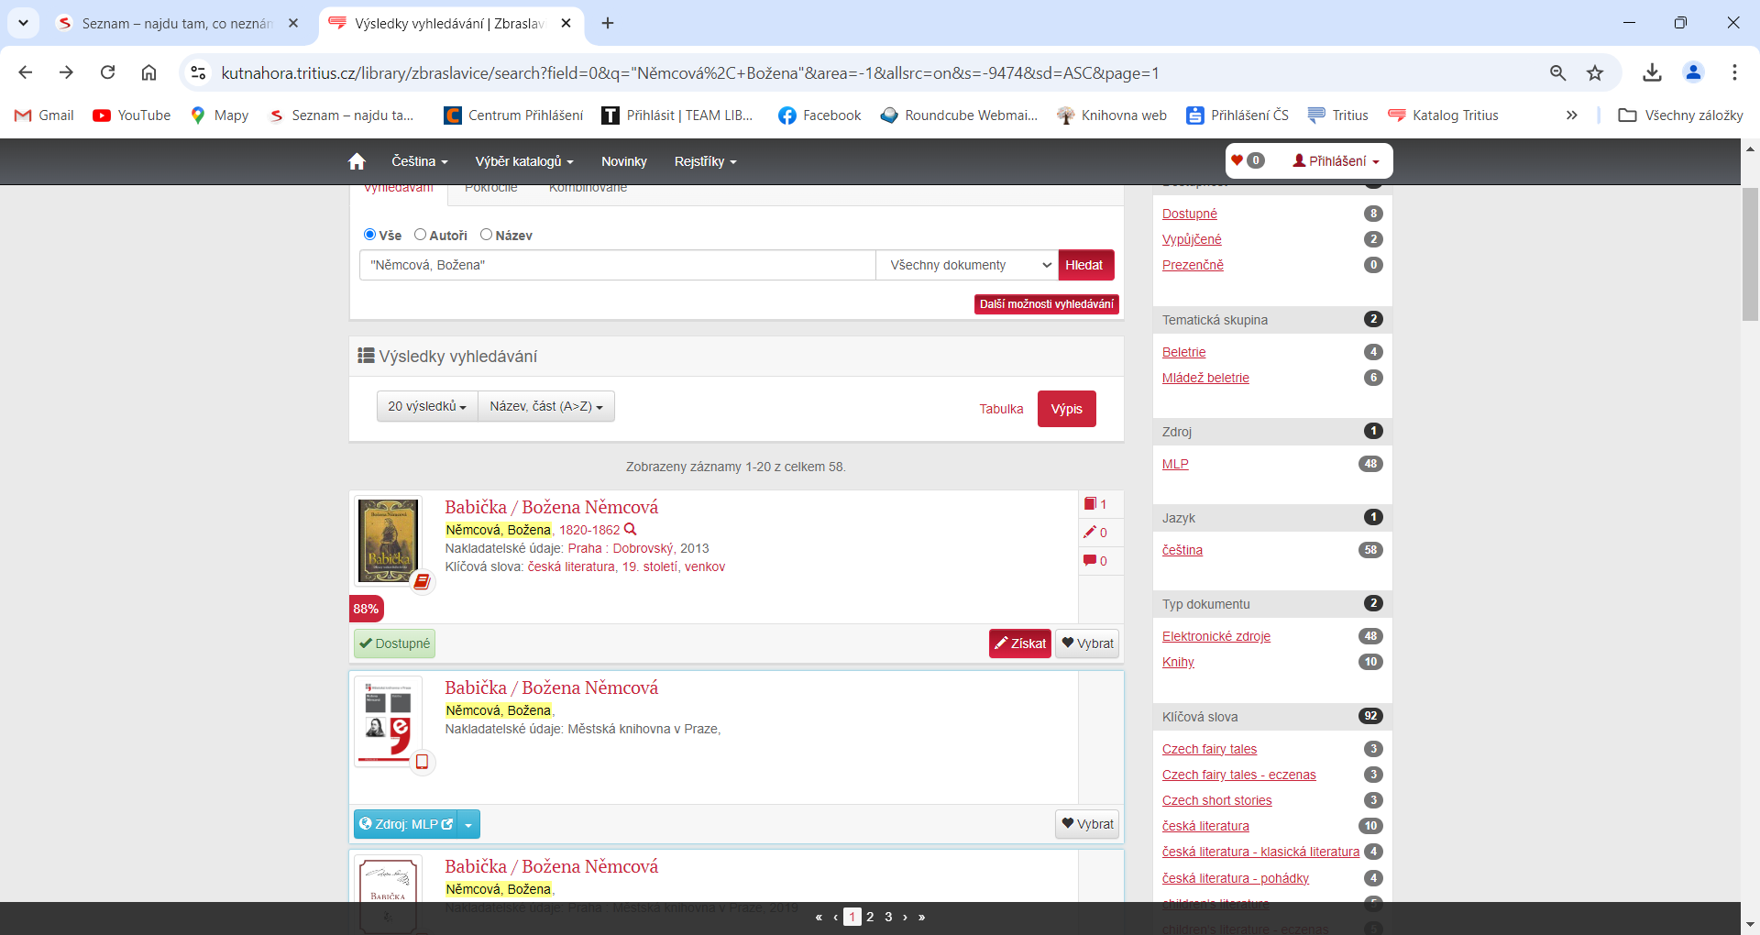

Vyberete formát, ve kterém si e-knihu chcete stáhnout

